**Концертные программы в клубах Кущевского сельского поселения, посвященные 76-й годовщине Великой Победы**

9 мая в клубах МБУК «Культурно-досуговый центр Кущёвского сельского поселения» прошли концерты для жителей, посвящённые 76-й годовщине Великой Победы советского народа в Великой Отечественной войне.

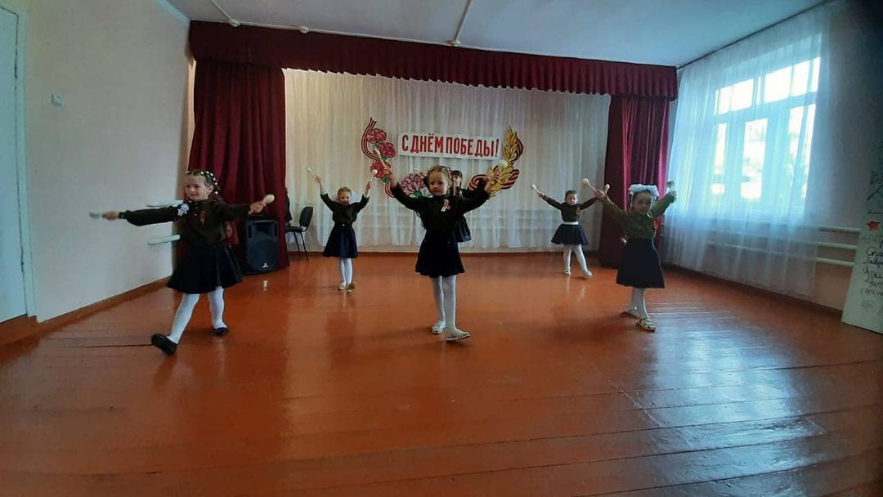

В программах концерта прозвучали известные песни военных лет, которые в самое трудное и мрачное время помогали и поддерживали солдат на поле боя, давали надежду женам, матерям и детям, работающим в тылу. Гости, узнавая знакомые мотивы, не сдерживали своих эмоций, со слезами на глазах тихонько подпевали в такт и аплодировали каждому выступлению.

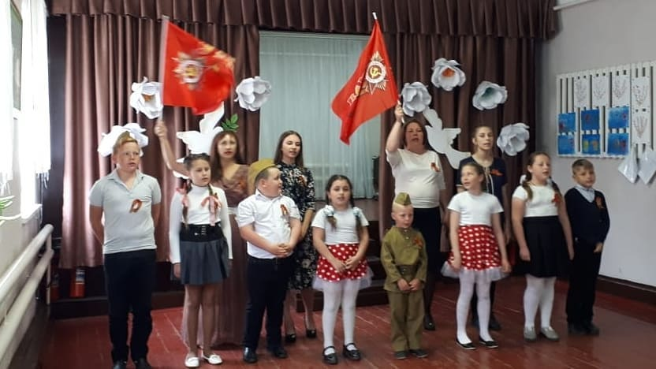

Подобные мероприятия – дань памяти и уважения героям Великой Отечественной войны, которые сражались за будущее своего народа. Ежегодно клубы приглашают ветеранов, тружеников тыла, детей войны, чтобы поблагодарить их и вспомнить о подвигах русского солдата. Танцы, песни и поэзия – всё посвящено военной тематике.

